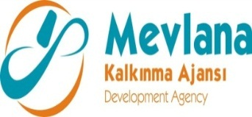

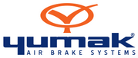

İHALE SONUÇ BİLDİRİMİ

“Kompresör Valfleri İmalatında Üretim Parametrelerinin Geliştirilmesi” projesi “Elekli Vibrasyon Makinası (2 Adet), Eleksiz Vibrasyon Makinası (2 Adet), Vibrasyon Kurutma Makinası (1 Adet)” mal alım ihalesi gerçekleştirilmiştir. İhaleye en uygun teklif vererek iş ihale edilen ve sözleşme imzalanan firma aşağıda belirtilmiştir.

Sözleşme Makamı | YUMAK OTOMOTİV MAMULLERİ SAN. VE TİC. LTD. ŞTİ.
Proje Adı | Kompresör Valfleri İmalatında Üretim Parametrelerinin Geliştirilmesi
İhale Tarihi | 27.09.2013
İhale Usulü | Açık İhale
Geçerli Teklif Adedi | 1
Kazanan İstekli | VİBROMAK YÜZEY İŞLEM TEKNOLOJİLERİ SAN. VE TİCARET LTD. ŞTİ.
Sözleşme Bedeli | 54.238,50 TL

Kamuoyuna saygıyla duyurulur.
27/09/2013

